HARMONGRAMY I REGULAMINY

Celem określenia harmonogramów i regulaminów jest zautomatyzowanie uzupełniania godzin rozpoczęcia i zakończenia pracy w ewidencji czasu pracy.

Najpierw należy wprowadzić harmonogram (czyli występujące w zakładzie zmiany).
Posłużą później do wprowadzania regulaminów.

Opcja Czas pracy\Harmonogramy
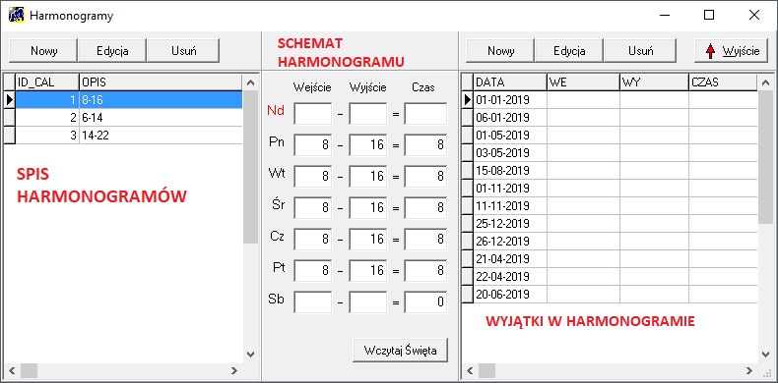

Przycisk „Wczytaj święta” powoduje automatyczne wczytanie świąt w bieżącym roku do wyjątków.

Opcja Czas pracy\Regulaminy
Regulaminy składają się z harmonogramów tzn. w regulaminie określa się okres w jakim obowiązuje harmonogram:
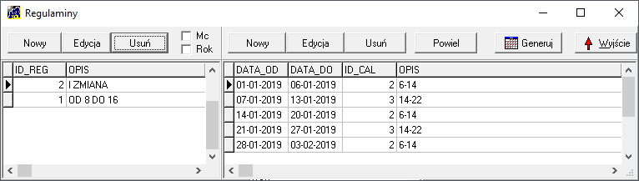
Przy zakładaniu regulaminu należy wprowadzić nazwę i ewentualnie powiązać z kalendarzem:
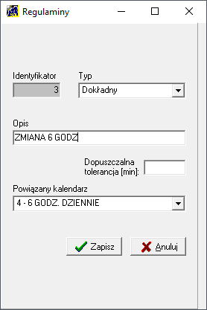
„Typ” oraz „Dopuszczalna tolerancja” pozostawiamy bez zmian – służą do modułu „RCP” (Rejestracja czasu pracy za pomocą czytników kart).

Powiązanie (wskazanie) kalendarza pozwala na jego generowanie na podstawie regulaminu: przycisk „Generuj”

Przycisk „Powiel” pozwala powielać schemat np.
zakładamy pierwszy tydzień cyklu od 31-12-2018 (Pn) do 06-01-2019 (Nd) harmonogram: 6-14 i naciskamy „Powiel”. Program zapyta się co ile dni powtarzać np. 14 (czyli ile dni dodawać do DATA_OD i DATA_DO), po czym powieli cykl do końca roku, tzn od 14.01, 28.01, 1.02..., 16.12.
Następnie wprowadzamy drugi tydzień cyklu od 07-01-2019 do 13-01-2019 i powielamy.

Opcja Kadry\Dane kadrowe, zakładka „6.Grafik”
Każdemu pracownikowi oprócz „Obowiązujący kalendarz” należy przypisać „Regulamin pracy”

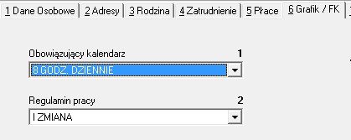

Opcja Czas pracy\Ewidencja czasu pracy\Wypełnianie grupowe
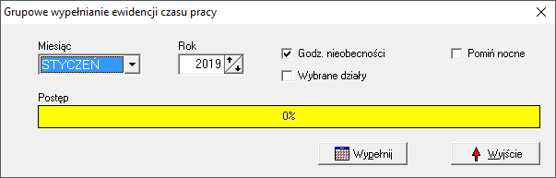
Działa jak dotychas, z tym że na podstawie przypisanego regulaminu uzupełnia również godziny rozpoczęcia i zakończenia pracy.

Opcja Czas pracy\Ewidencja czasu pracy\miesięczna

Pojawiły się dwa nowe wiersze: godziny wejścia i wyjścia. Można je zmieniać ręcznie
Przycisk „Wypełnij” działa jak dotychas, z tym że na podstawie przypisanego regulaminu uzupełnia również godziny rozpoczęcia i zakończenia pracy.
Aby na wydruku były godziny rozpoczęcia/zakończenia pracy trzeba zaznaczyć „Godz We/Wy”.

Opcja Czas pracy\Ewidencja czasu pracy\Wydruk miesięczny
Działa jak dotychczas, ale aby na wydruku ewidencji czasu pracy na wydruku były godziny rozpoczęcia/zakończenia pracy trzeba zaznaczyć „Drukuj godz. wejścia/wyjścia”.

